МИНИСТЕРСТВО НАУКИ И ВЫСШЕГО ОБРАЗОВАНИЯ РОССИЙСКОЙ ФЕДЕРАЦИИ
ФЕДЕРАЛЬНОЕ ГОСУДАРСТВЕННОЕ БЮДЖЕТНОЕ ОБРАЗОВАТЕЛЬНОЕ УЧРЕЖДЕНИЕ ВЫСШЕГО ОБРАЗОВАНИЯ
«БЕЛГОРОДСКИЙ ГОСУДАРСТВЕННЫЙ ТЕХНОЛОГИЧЕСКИЙ УНИВЕРСИТЕТ им. В. Г. ШУХОВА» (БГТУ им. В.Г. Шухова)

Кафедра программного обеспечения вычислительной техники и автоматизированных систем

Лабораторная работа №1
по дисциплине: «Системное моделирование »

Выполнил: ст. группы ПВ-211
Чувилко Илья Романович

Проверил:
Полунин Александр Иванович

Белгород 2023 г.
Тема: Движение механических систем
Вариант 2
Цель работы
1. Разработать математическую модель, описывающую поведение элементов механической системы (конкретный вариант табл. 1) и расчетный алгоритм.
2. Разработать программу на основании математической модели, отладить ее и произвести расчёты при разных параметрах системы
Задание варианта:
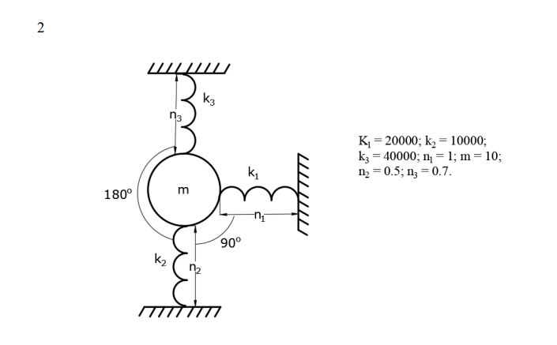

Математическая модель:
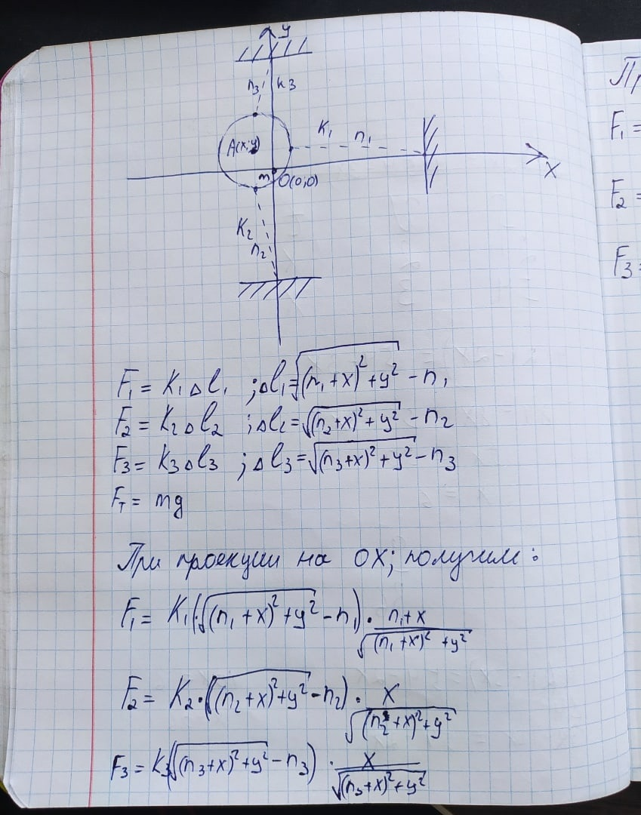

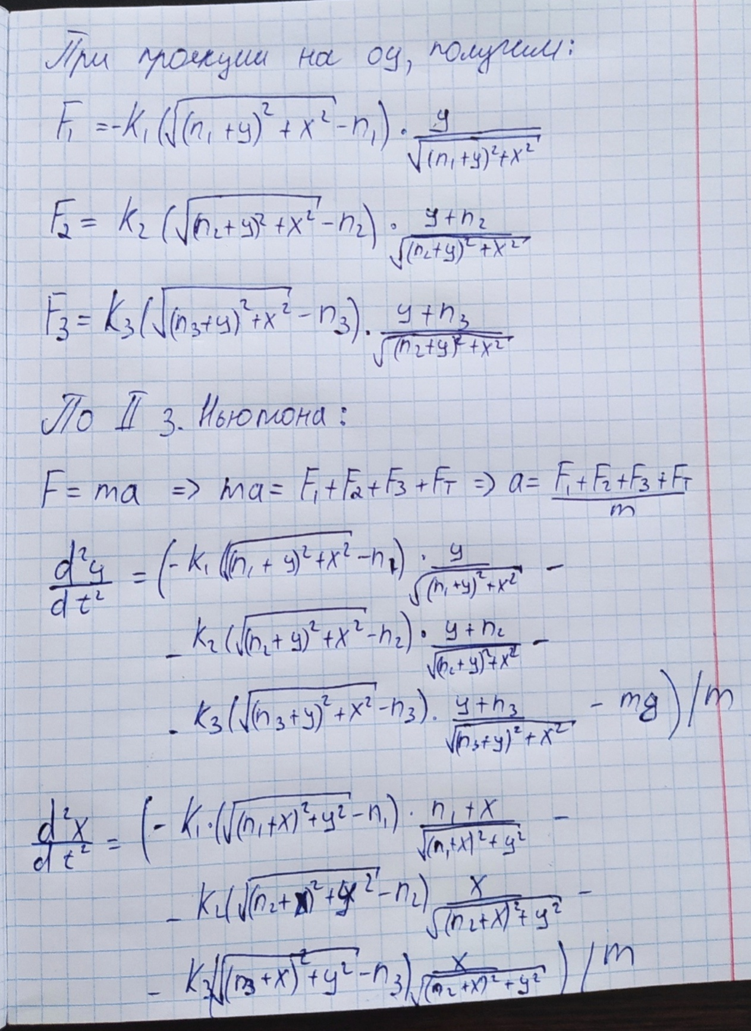

Код программы:
from matplotlib import pyplot as plt
import math
from const import *
def func_Vy(t, x, y, V, w):
c1 = (pow(n1 + x, 2) + y * y) ** (1 / 2)
c2 = (pow(n2 + y, 2) + x * x) ** (1 / 2)
c3 = (pow(n3 + y, 2) + x * x) ** (1 / 2)
return (- m * g
- k1 * (c1 - n1) * y / c1
- k2 * (c2 - n2) * (n2 + y) / c2
- k3 * (c3 - n3) * (n3 + y) / c3) / m
def func_Vx(t, x, y, V, w):
c1 = (pow(n1 + x, 2) + y * y) ** (1 / 2)
c2 = (pow(n2 + y, 2) + x * x) ** (1 / 2)
c3 = (pow(n3 + y, 2) + x * x) ** (1 / 2)
return (- k1 * (c1 - n1) * (n1 + x) / c1
- k2 * (c2 - n2) * x / c2
- k3 * (c3 - n3) * x / c3) / m
def runge_kutt_step(runge_kutt_table: list, step: float):
current_row = runge_kutt_table[-1]
next_row = [None] * 5
runge_kutt_table.append(next_row)
next_row[0] = current_row[0] + step
next_row[1] = current_row[1] + current_row[3] * step
next_row[2] = current_row[2] + current_row[4] * step
k1dV = func_Vx(current_row[0], current_row[1], current_row[2], current_row[3], current_row[4])
k2dV = func_Vx(current_row[0] + step / 2, current_row[1], current_row[2], current_row[3] + step * k1dV / 2,
current_row[4])
k3dV = func_Vx(current_row[0] + step / 2, current_row[1], current_row[2], current_row[3] + step * k2dV / 2,
current_row[4])
k4dV = func_Vx(current_row[0] + step, current_row[1], current_row[2], current_row[3] + step * k3dV, current_row[4])
next_row[3] = current_row[3] + step / 6 * (k1dV + 2 * k2dV + 2 * k3dV + k4dV)
k1dw = func_Vy(current_row[0], current_row[1], current_row[2], current_row[3], current_row[4])
k2dw = func_Vy(current_row[0] + step / 2, current_row[1], current_row[2], current_row[3],
current_row[4] + step * k1dw / 2)
k3dw = func_Vy(current_row[0] + step / 2, current_row[1], current_row[2], current_row[3],
current_row[4] + step * k2dw / 2)
k4dw = func_Vy(current_row[0] + step, current_row[1], current_row[2], current_row[3], current_row[4] + step * k3dw)
next_row[4] = current_row[4] + step / 6 * (k1dw + 2 * k2dw + 2 * k3dw + k4dw)
if __name__ == '__main__':
# t, x, y, Vx, Vy
runge_kutt_table = [
[t0, x0, y0, Vx, Vy]
]
for i in range(int(time / step)):
runge_kutt_step(runge_kutt_table, step)
# if (i % 100 == 0):
# print(runge_kutt_table[i], ' ', func_Vx(*runge_kutt_table[i]), ' ', func_Vy(*runge_kutt_table[i]))
t_axis = [j[0] for j in runge_kutt_table]
x_axis = [j[1] * 100 for j in runge_kutt_table]
y_axis = [j[2] * 100 for j in runge_kutt_table]
V_axis = [j[3] for j in runge_kutt_table]
w_axis = [j[4] for j in runge_kutt_table]
plt.plot(t_axis, x_axis)
plt.show()
plt.plot(t_axis, y_axis)
plt.show()

Результат работы программы:
по х:
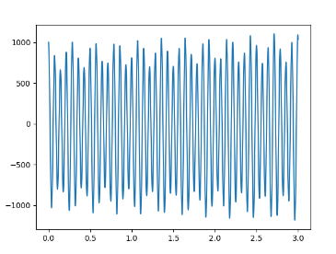

по у:
